

**Tez Konusu: YEŞİL BİNA**

**Tez Amacı:** İyi bir gelecek için gerekli olan Yeşil Bina sistemlerini tanıtmak

**NESLİHAN TEKİN**

T.C ANKARA ÜNİVERSİTESİ

UYGULAMALI BİLİMLER FAKÜLTESİ

GAYRİMENKULL GELİŞTİRME VE YÖNETİMİ BÖLÜMÜ 3. SINIF

**KONYA**

**2020**

**İÇİNDEKİLER**

1. **GİRİŞ………………………………………………………………………………….3**
2. **Yeşil Bina Nedir?..........................................................................................................4**
3. **Sürdürülebilirlik Nedir?..............................................................................................4**
4. **Yeşil Bina Gelişimi……………………………………………………………………5**
5. **Yeşil Binaların Faydaları Nelerdir?............................................................................7**
6. **Yeşil Bina Sertifikası………………………………………………………………….8**
   1. **DGNB Sertifikası…………………………………………………………………8**
   2. **LEED Yeşil Bina Sertifikası……………………………………………………..8**
   3. **BREEAM Sertifikası……………………………………………………………..9**
7. **Yeşil Yönetmelikler…………………………………………………………………...9**
8. **SONUÇ……………………………………………………………………………….11**

**KAYNAKÇA…………………………………………………………………………….12**

**1.GİRİŞ**

21. yüzyılda özellikle İkinci Dünya Savaşı’ndan sonra gittikçe artan hızlı ve plansız kentleşme, endüstriyel gelişme ve kontrolsüz nüfus artışı ekolojik dengenin bozulmasına ve enerji kaynaklarının tükenmesine neden olmuştur. Doğal ve yapay çevre arasındaki dengenin bozulması ile enerji kavramları sorgulanmaya başlamış ve sürdürülebilirlik kavramı doğmuştur.

Sürdürülebilir (yeşil) bina sektörü Türkiye’de yeni gelişmekte olan bir sektördür. Bu nedenle yapı sektöründe tüm disiplinlerin bu konuda bilgi ve donanım düzeyinin yeterli olmadığını söyleyebiliriz. Ülkemizde başarılı yeşil bina uygulamalarının artması yatırımcıların, tasarımcıların ve kullanıcıların bu konuda bilinçli ve istekli olmalarıyla mümkün olabilir.

“Sürdürülebilir Gelişme”, bugünün gereksinimleri karşılanırken gelecek nesillerin gereksinimlerini karşılamaya olanak sağlayan gelişme olarak tanımlanan ve birçok disiplini etkileyen bir kavramdır. Sürdürülebilir gelişme kavramı ile çevre ve enerji sorunlarının azaltılması ve habitatın korunması amacıyla, karbon salınımlarını azaltacak girişimler başlamış, yerel, bölgesel ve küresel ölçekte yeni enerji kaynaklarının araştırılması ve yenilenebilir enerji kaynaklarından etkin biçimde yararlanılması birçok ülkenin enerji politikalarında yer almaya başlamıştır [1]. Yapı sektörü doğal kaynakların kullanımı ve enerji tüketimi ile ekolojik dengenin bozulmasında önemli rol oynamaktadır. Öyle ki dünya genelinde tüketilen enerjinin %50'si ve suyun %42'si bina yapımında veya kullanım süreçlerinde harcanmaktadır. Bu nedenle sürdürülebilirlik gelişme kavramı en fazla yapı sektörünü etkilemiş ve sektörde yeni kavramlar ortaya çıkmıştır. Bunlar; çevre dostu bina, yeşil bina gibi yapıyı açıklayan kavramlar ve ecolabel (çevre etiketi), BREEAM, LEED sertifikasyonu gibi, yapılarda sürdürülebilirliğin ölçülmesini sağlayan kavramlardır.

**2.Yeşil Bina Nedir?**

Yeşil Bina, yapının arazi seçim sürecinden başlayarak yaşam döngüsü çerçevesinde değerlendirilip tasarlandığı, bulunduğu tabiata özgü koşullara uygun, enerji ihtiyacında tasarruflu ve yenilenebilir kaynaklara yönelmiş, çevresel etkileri düşük malzemelerin seçildiği, su verimliliği sağlayan çevreci, ekonomik ve sağlıklı binalardır.

Dünya nüfusu son 60 yılda katlanarak hızla artmış, 1950’de 2,5 milyardan bugün 7 milyara kadar ulaşmıştır. Bu artış, sınırlı olan doğal enerji kaynaklarına karşı olan talebi arttırmış, bu talep doğrultusunda küresel ısınma, biyoçeşitliliğin azalması, su kıtlığı, su miktarının ve kalitesinin azalması, ormansızlaşma, otomobil kullanımından kaynaklanan hava kirliliği ve sağlık problemlerinin artması gibi çevresel problemler ortaya çıkarmıştır. Binalar toplam sera gazı salımlarının yaklaşık %40’ından sorumlu oldukları için sürdürülebilir kalkınmanın başarılabilmesinde inşaat sektörü işletme süreçleri ile çok önemli bir rol oynamaktadırlar. Bu sebeple, yapı sektörü için yeşil bina yapımı günümüzde alternatif değil gereklilik olarak ortaya çıkmaktadır.

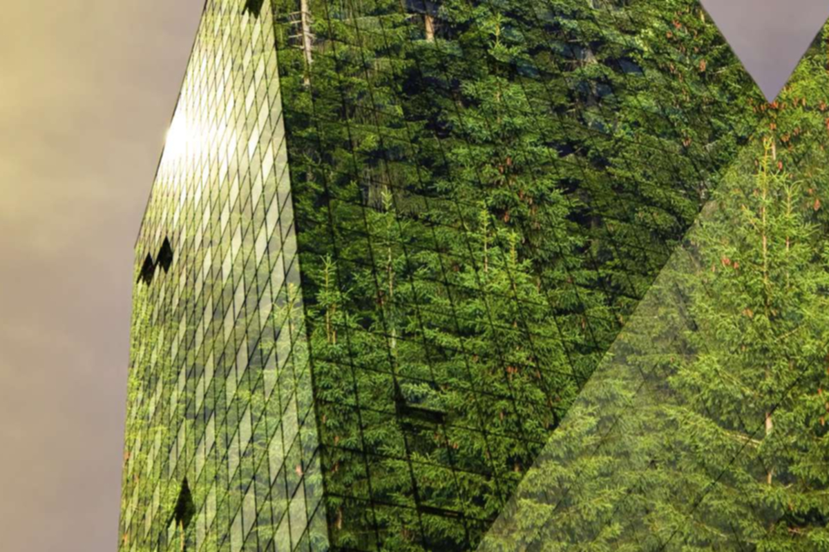

**3.SÜRDÜRÜLEBİLİRLİK NEDİR?**

Sürdürülebilirlik kavramı ilk olarak Dünya Çevre ve Kalkınma Komisyonu’nun 1987’de yayınladığı “Our Common Future” ortak geleceğimiz isimli Brundtland Raporu’nda çizilmiştir. İnsan ile yaşadığı çevre arasında denge kurarak doğal kaynakları tüketmeden, gelecek nesillere de aktarımını sağlayacak şekilde bugün ile gelecek arasında yaşam kalitesini arttırmayı hedeflemektedir.

Mimaride sürdürülebilirlik, inşaat sürecinin başlangıcından bitişine kadar çevresel, sosyal ve ekonomik açıdan geri dönüştürülebilirliğe uygun olması demektir. Amacı, var olan kaynakların (enerji, su, hammadde) en verimli şekilde kullanılarak devamlılığının sağlanmasıdır.

‘Sürdürülebilir mimarlık, doğal kaynakların kullanımını azaltmak için bağımlılığı ve kaynak tüketimini en aza indirmeyi amaçlayan mimari tasarım yaklaşımıdır.’ (Kremers, 1995)

‘Sürdürülebilir mimarlığın amacı, çevresine duyarlı, az enerji tüketen, çevre üzerinde en az etkiye sahip, kullanıcılarına sağlıklı iç ortamlar sunan ve konfor koşullarını optimum düzeyde sağlayan binaların tasarlanmasıdır.’ (Shaviv, 1998)

**4.Yeşil Bina Gelişimi**

Sürdürülebilir tasarıma doğru yöneliş, İngiltere'de ilk yeşil bina değerlendirme sistemi olan BREEAM’in (Building Research Establishment's Environmental Assessment Method) oluşturulmasıyla 1990'lı yıllarda arttı.

2000 yılında ABD Yeşil Bina Konseyi USGBC, LEED (Leadership in Energy and Environmental Design) yeşil bina değerlendirme sistemi aracılığıyla binaların çevresel performansını iyileştirmeyi amaçlayan kriterleri hazırladı, geliştirdi ve onayladı. İlk çıktığından bu yana, LEED ön plana çıkmaya ve mevcut binalarda ve tüm mahallelerde değerlendirme sistemlerine yer vermeye devam etti.

Ayrıca, Konut Yapıları İçin Yeşil Bina Kılavuzlarını (Green Building Guidelines for Residential Structures) geliştirmede Ulusal İnşaatçılar Derneği'ne (NAHB) yardımcı olmak amacıyla kurulan Yeşil Bina Girişimi GBI (Green Building Initiative) de dahil olmak üzere diğerleri de artan ilgi ve sürdürülebilir tasarım talebine yanıt verdi. Green Globes başlangıçta Kanada için geliştirilmiş olmasına rağmen, GBI tarafından 2005 yılında ABD'de kullanıma sunuldu.

Bu ilk programlardan etkilenen, ancak kendi ulusal önceliklerine ve gereksinimlerine göre uyarlanmış ilave Yeşil Bina Değerlendirme Sistemleri geliştirildi. Bu sistemler, doğal çevreyi iyileştiren ve doğanın süreçlerini örnek alan, net sıfır enerji, yaşam ve restoratif yapı konuları gibi dönüşüm veya sürdürülebilirlik kavramlarını daha geniş kapsamda ele almak için mevcut politika ve bina uygulamalarının sınırlarını aşmaya çalışmaktadır.

Yeşil ürün standartları 1980'lerde piyasada görünmeye başladı ve 1990'larda arttı. Başlangıçta, ürün toksisitesi ve bunun çocuk sağlığı ile iç mekân çevre kalitesi IEQ (indoor environmental quality) üzerindeki etkisi konusunda artan kaygılar karşısında birçok yeşil ürün standardı geliştirildi. 21. yüzyılda, küresel ısınma ve kaynak tükenmesi konusundaki endişeler arttığında ve araştırmalarla desteklendiğinde, yeşil ürün standartlarının ve sertifikalarının sayısı ve türü arttı.

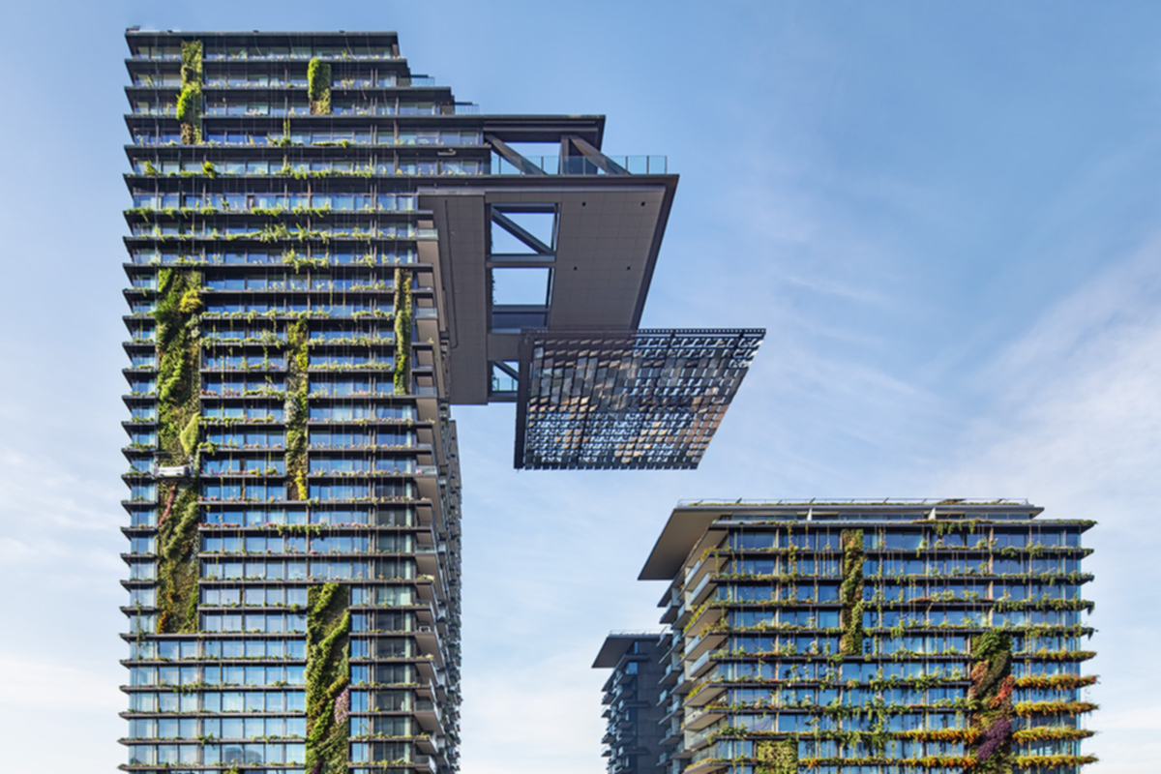

Odak, aynı zamanda, daha geniş bir çevre sorunları yelpazesini ve ürünlerin imalatı, kullanımı ve yeniden kullanımı sırasındaki etkilerini de içerecek şekilde genişletildi. Yeşil bir ürünün evrensel bir tanımı olmamasına rağmen, bu ürünlerin çevresel faydalar sağladığı ve belirli standartlara uyduğu taleplerini karşılaması amaçlanmıştır.

Artık pazarda sürdürülebilir, yüksek performanslı binaların çabasını ispatlamak, belgelemek ve rehberlik etmek için standartların, derecelendirmenin ve sertifikasyon programlarının yaygınlaşması var.

Dünyada 100 tanesinin ABD'de kullanımda olduğu, yaklaşık 600 Yeşil Ürün Sertifikası olduğu tahmin ediliyor ve sayıları artmaya devam ediyor.

Ayrıca, dünya çapında kullanılan Yeşil Bina Değerlendirme Programları vardır ve bazıları açıklayıcı ön koşullar ve isteğe bağlı kredilerle yaklaşımlarında değişiklik gösterirken diğerleri kuralcı bir yaklaşım alır ve yine bazıları da farklı ürün ve proje türleri için farklı yollarla karşılanabilen performansa dayalı gereksinimleri önermektedir. Sonuç olarak hangi standartlar, sertifikalar ve derecelendirme programlarının belirli bir projeye en güvenilir ve uygulanabilir olduğunu belirlemek zorlu ve zaman alıcı olabilir.

Bu yazı dizisinde, yaygın olarak kullanılan bazı terimlere ve şu anda kullanımda olan yeşil bina değerlendirme ve sertifikasyon sistemlerinin çeşitliliğine vurgu yapılmakta ve bunları seçerken göz önüne alınması gereken bazı konular ele alınmaktadır.

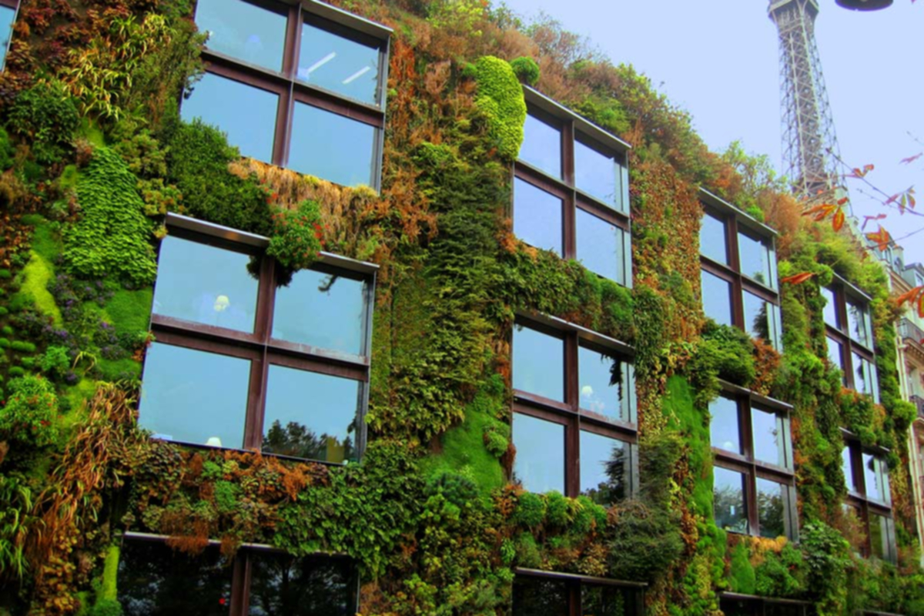

**5.Yeşil Binaların Faydaları Nelerdir?**

• Kentsel yaşam alanlarına değer katması

• Yapının ekonomik değerini artırması

• Yapım aşamasında doğal çevre tahribatının en aza indirilmesi

• Temiz teknolojilerin kullanımı ve geliştirilmesine ortam sağlaması

• Hafriyat ile ortaya çıkan atık malzemenin değerlendirmeye alınması

• Yeşil çatı uygulaması ile yağmur sularının arındırılması

• Yağmur sularının kullanımı ile kanalizasyon sisteminin yükünü azaltma

• Güneş enerjisinden yaralanma

• Rüzgâr enerjisinden faydalanma

• Doğal ışıktan yaralanma

• Yeşil katmanların güneş ışınlarını yansıtmaması ile sera etkisini oluşturan yansımaları azaltması

• Enerji tasarrufu sağlaması

• Yeşil katmanları ile oksijen üretmesi

• İzolasyon sistemleri ile ısıtma soğutma maliyetlerinin ve karbondioksit salınımının azaltılması

• Geri dönüştürülebilir atıkların kullanılabilmesi



**6.Yeşil Bina Sertifikası**

Yeşil bina sertifikasına sahip olmak birden fazla kriter hakkında bilgi ve deneyim sahibi olmayı gerektirir. Müteahhit ya da proje sahibi firmaların bu deneyimlere sahip mühendis ve mimarlardan oluşan bir departman kurması yüksek maliyetlere sebep olmaktadır. Bu nedenle «yeşil bina danışmanlığı» firmaları ortaya çıkmıştır. Yeşil bina danışmanlığı firmalarının eş zamanlı olarak birden fazla projeyi yönetiyor olması yeşil bina sertifika süreç maliyetlerini azaltmaktadır. Aynı zamanda deneyim sahibi bir ekiple çalışmak riskleri azaltmakta ve zamandan tasarruf sağlamaktadır.

Sertifika veren kurum sayısı birden fazladır, her sertifika temel prensipte aynı olmasına rağmen standartlar arasında bazı değişiklikler vardır. En yaygın olan Amerikan Yeşil Bina Derneği’ne ait olan LEED sertifikasıdır.

**6.1.DGNB Sertifikası**

Almanya’da başlayan yeşil bina sertifikası süreci genel hatları ile bina yapımından önce planlama esnasında başlayan sürdürülebilirlik çalışmalarını kapsamaktadır. Amaç net bir şekilde planlamanın sürdürülebilirlik ve eko sistem dengesini bozmadan yapılmasını içermektedir. Değerlendirme sonuçları ise LEED sertifikasına benzerlik göstererek bronz, gümüş ve altın olarak takdim edilir.

**6.2.LEED Yeşil Bina Sertifikası**

LEED (Leadership in Energy and Environmental Design) yeşil bina derecelendirme sistemi, diğer binalardan daha sağlıklı, ekonomik, karlı ve doğaya daha saygılı yüksek performanslı binaları tanımlar. Amerika Birleşik Devletleri Yeşil Bina Konseyi (USGBC) tarafından verilen gönüllü bir standarttır.

Her derecelendirme sistemi, LEED sertifikasyonuna giden yolda bina ve proje türlerinin benzersiz ihtiyaçlarını karşılayan gereksinimleri gruplandırır. Bir proje ekibi bir derecelendirme sistemi seçtikten sonra, tasarım ve operasyonel kararları yönlendirmek için uygun kredileri kullanacaktır.

Birden çok proje türüne hitap eden beş derecelendirme sistemi vardır:

* Bina Tasarımı ve İnşaatı
* İç Tasarım ve İnşaat
* Bina Operasyonları ve Bakımı
* Mahalle Geliştirme
* 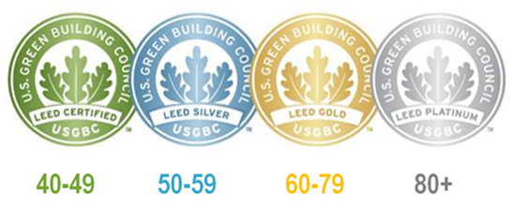Evler

**6.3.BREEAM Sertifikası**

İngiltere de başlayan yeşil bina sertifikası tamamen binaların çevreye olan etkilerini en basite indirgemek için tasarlanmış dünya çapında 800.000’e yakın yapıya uygulanmıştır. Puanlama sistemi eko sistemi bozacak 10 ana kategoride değerlendirilmiş sonuçları ise geçer, iyi, çok iyi, mükemmel, sıra dışı olarak adlandırılmıştır.

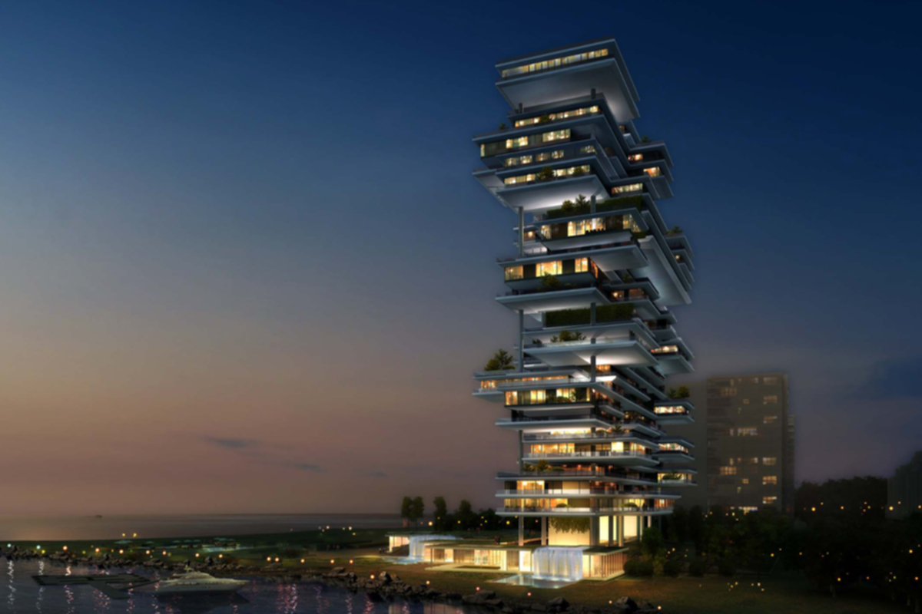

**7.Yeşil Yönetmelikler**

**Yeşil bina yönetmelikleri**, bina tasarımı ve yapım standardını yeni sürdürülebilirlik ve performans seviyelerine doğru itmeye çalışan ABD'de ve yurtdışında geliştirilmekte ve benimsenmeye devam edilmektedir.

Yönetmelikler iki temel formatta sunulmaktadır: kurallara dayalı ve performansa dayalı. Sonuç odaklı yönetmelik ise gelişmekte olan bir üçüncü seçenek haline gelmiştir. Kurallara dayanan yol, yönetmelik uyumluluğuna hızlı, kesin ve tutucu bir yaklaşımdır. Materyaller ve ekipman tablolarda nicelenen belli seviyelerde sıkılık göstermelidir.

**Performansa dayalı yönetmelikler**, münferit yapı bileşenleri için öngörülen gereksinimleri karşılamak yerine belirli sonuçları elde etmek üzere tasarlanmıştır. Örneğin, sonuç temelli yönetmelikler, bir hedef enerji kullanımı düzeyi oluşturur ve tamamlanan binanın kurulu seviyede performans göstermesini sağlamak için enerji kullanımının ölçülmesi ve raporlanmasını sağlar.

**Yönetmelikler ve yeşil bina derecelendirme sistemleri arasındaki fark**, yönetmeliklerin zorunlu olmasıdır. Yeşil yönetmelikler geniş yelpazede benimsenirse, etkileri bina çevresini hızla ve geniş ölçüde değiştirebilir. Yeni bir yapı veya yenileme olsun, bir projeyi yaparken projenizin alması gereken yön ve kapsamı belirleyen bir eyalet veya yerel yeşil yönetmelik olup olmadığını kontrol edin.

**IgCC, Uluslararası Yeşil İnşaat Yönetmeliği (International Green Construction Code),** binaların doğal çevre üzerindeki olumsuz etkilerini azaltmak için kapsamlı şart kümesinden oluşuyor. Bu, üreticiler, tasarım uzmanları ve müteahhitler tarafından kolaylıkla kullanılabilen bir belgedir; ancak yeşil bina dünyasında onu ayıran şey şu ki; gönüllü derecelendirme sistemleriyle dönüştürülmüş pazar segmentinin ötesinde yeşil bina kullanmanın bir aracı olarak, hükümet birimleri tarafından her seviyede adapte edilmesi ve kanun yetkilileri tarafından idare edilmesi amacıyla yaratılmış olmasıdır.

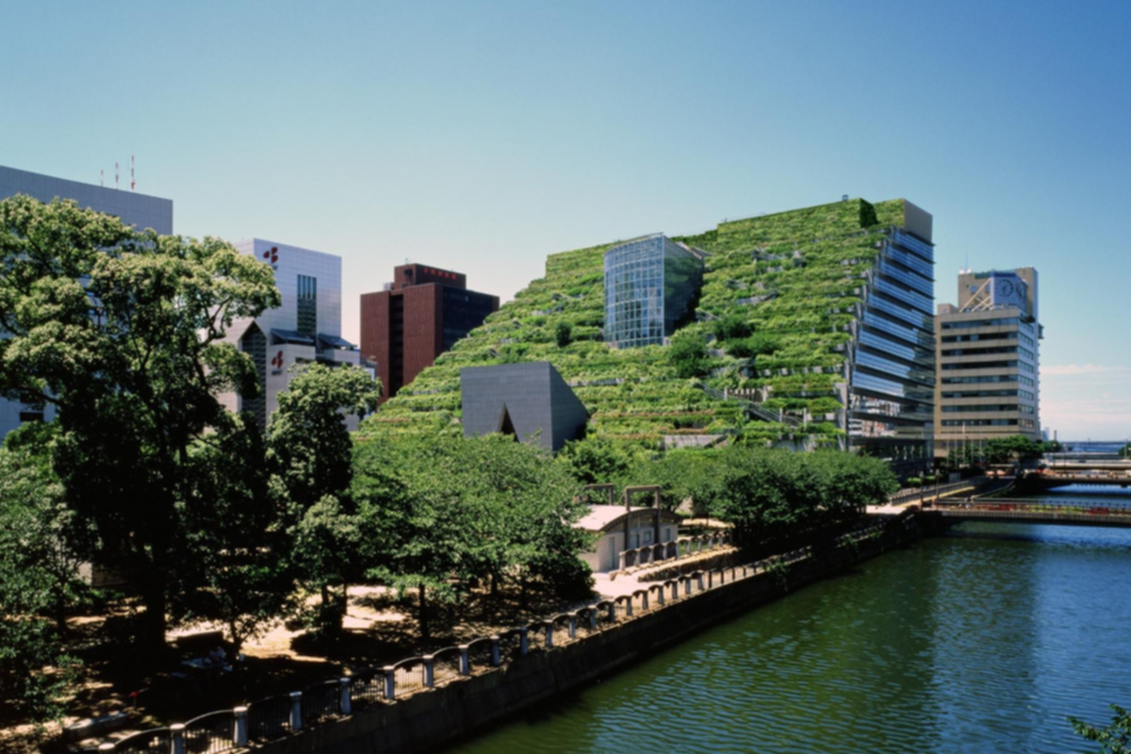

**Uluslararası Yeşil İnşaat Yönetmeliği (IgCC),** Uluslararası Yönetmelik Konseyi (ICC) ile tutarlı ve koordinasyon amaçlı olarak geliştirildi. Hem geleneksel hem de yenilikçi inşaat uygulamalarını kullanarak, değişikliklere ve eklemelere tabi mevcut binalar dahil, yüksek performanslı ticari binalar, yapılar ve sistemler için geçerlidir.

**Uluslararası Yapı Yönetmeliği (IBC),** Uluslararası Yönetmelik Konseyi (ICC) tarafından geliştirilen bir model oluşturma yönetmeliğidir. Birleşik Devletlerin çoğunda temel kod standardı olarak benimsenip kullanılmaktadır. IBC, binaların sağlık ve güvenlik endişelerini, kurallara ve performansa ilişkin gerekliliklere dayanarak ele almaktadır.

**Uluslararası Yapı Yönetmeliği (IBC),** inşaat maliyetlerini gereksiz yere arttırmadan ve inşaat malzemelerine veya yöntemlerine öncelikli muamele göstermeksizin kamu sağlığını ve güvenliğini korumayı amaçlamaktadır.

**Uluslararası Yeşil İnşaat Yönetmeliği (IgCC),** zorunlu bir dilde yazıldığı için, tamamen gönüllü yeşil bina programları ve derecelendirme sistemleri ile elde etmek imkansız olan bir ölçek.

**8.SONUÇ**

Bu tez çalışmasında, Yeşil Bina ve Sürdürülebilirlik kavramları üzerinde durulmuş ve Yeşil Bina sertifikasyon sistemi incelenmiştir. Hangi kriterlerin değerlendirmeye alındığı, bizlere nasıl hizmetler sunduğunu, ekolojik sistem için faydalarına, tasarruflu oluşunu ve gelecek nesiller için iyi bir sistem bırakmayı amaçladığımızdan bahsettik.

**KAYNAKÇA**

* <https://www.yesilodak.com/yesil-binalar-hakkinda-her-sey-1--yesil-bina-nedir-,-bina-standartlari,-yesil-yonetmelikler>
* <https://www.semtrio.com/yesil-bina-sertifikasi>
* <https://alkazar.com.tr/services/energymodeling/?gclid=Cj0KCQiAnb79BRDgARIsAOVbhRptBWqXAILrYMB8kQrwnaV7Bja5gFXuqb2uhZaj31aM2VOepz6Mg2saAgvHEALw_wcB>
* <https://tazemuhendis.net/2018/03/yesil-bina-nedir-ozellikleri-nelerdir.html>
* <https://malzemebilimi.net/yesil-bina-nedir-faydalari-nelerdir.html>
* <https://www.gninsaat.com.tr/yesil-bina-nedir-yesil-bina-degerlendirmesi-ve-ozellikleri>
* <https://www.ecobuild.com.tr/post/2019/10/15/ye-c5-9fil-binalar-hakk-c4-b1nda-her-c5-9eey-1-ye-c5-9fil-bina-nedir-ye-c5-9fil-bina-st>
* <https://www.erketasarim.com/yesil-bina-danismanligi/>
* <https://polen.itu.edu.tr/bitstream/11527/14245/1/10078745.pdf>